Ministerul Educației și Cercetării al Republicii Moldova
Universitatea Tehnică a Moldovei
Facultatea Calculatoare, Informatică și Microelectronică

Raport
la
Lucrarea de laborator Nr. 6
Disciplina: Tehnici de programare
Tema: ” Decodare, teste și forensics în Python: wordlists, argparse și steganografie”

A efectuat : st. gr.SI – 262 Vicol Nadejda

A verificat : asistent universitar Dumitrașcu Marius

Chișinău – 2026
SARCINA LUCRĂRII
Studierea și dezvoltarea de module Python avansate destinate analizei de securitate, automatizării decodării, analizei forenzice a datelor binare și manipulării steganografice. Activitatea acoperă următoarele aspecte cheie:
- Configurarea mediului de lucru: Clonarea repository-ului Git, crearea mediului virtual Python (venv) și instalarea pachetelor/dependențelor necesare.
- Decodare și atacuri bazate pe dicționar (Wordlist): Implementarea funcțiilor de parcurgere a fișierelor de tip wordlist (folosind codări precum latin1) și potrivirea hash-urilor criptografice.
- Interfață CLI flexibilă cu argparse: Construirea unei interfețe în linie de comandă cu argumente poziționale și opționale (ex: opțiunea --fisier) pentru tratarea fișierelor binare.
- Analiză Forenzică și Steganografie: Prelucrarea datelor binare brute, desfacerea pe straturi succesive de decodare, verificarea citibilității textului și salvarea rezultatelor în fișiere JSON.
- Versionare și flux Git/GitHub: Organizarea structurii de fișiere (arsenal/forensics/decode.py, forensics.py, teste/test_decode.py), executarea commit-urilor cu mesaje explicative și sincronizarea modifiăcarilor pe GitHub.
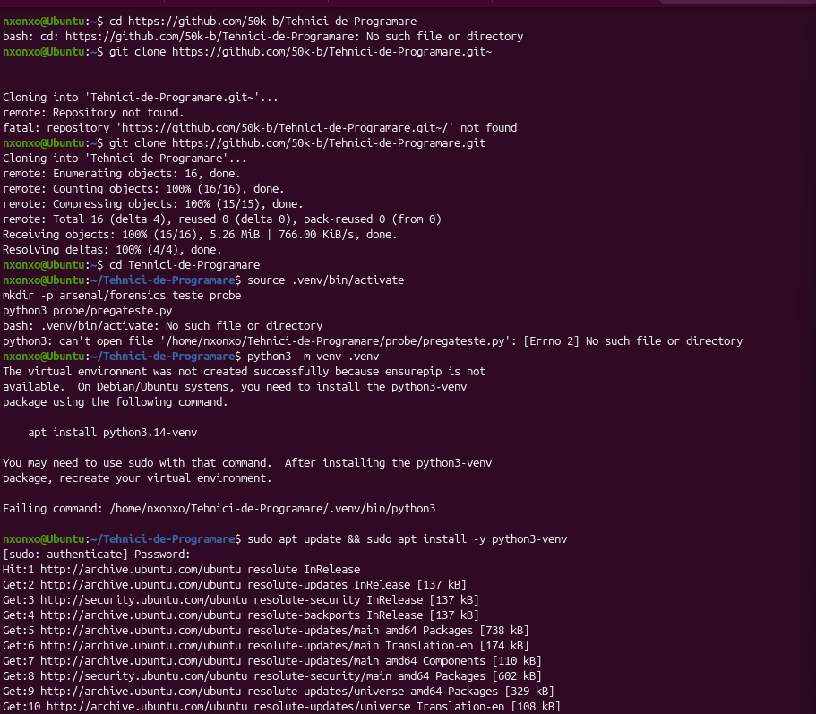
fig.6.1
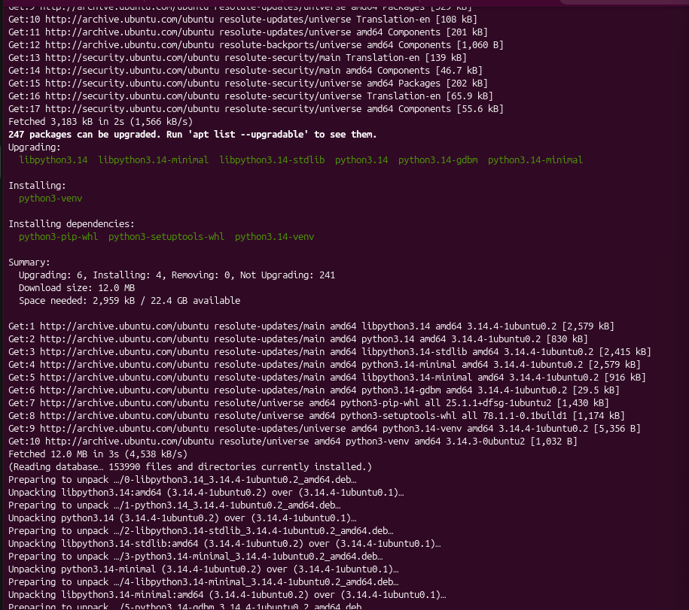
fig. 6.2
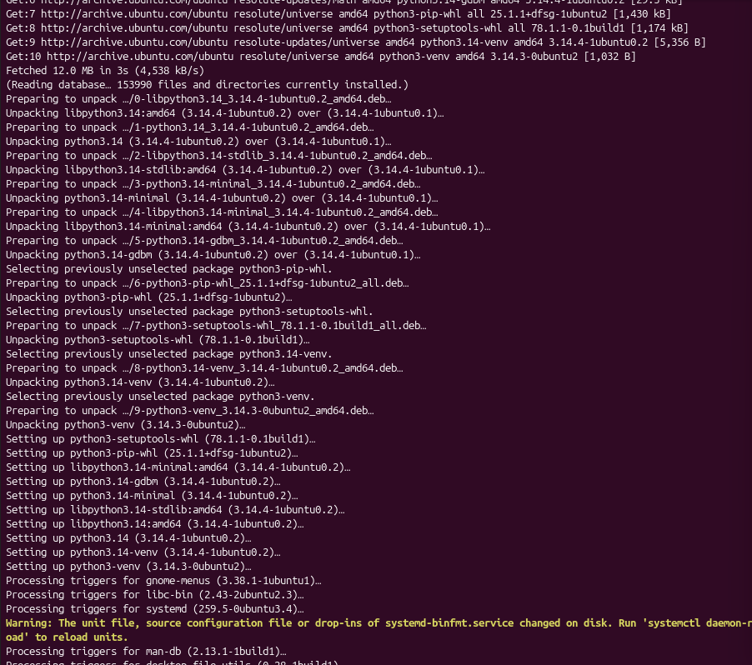
fig. 6.3
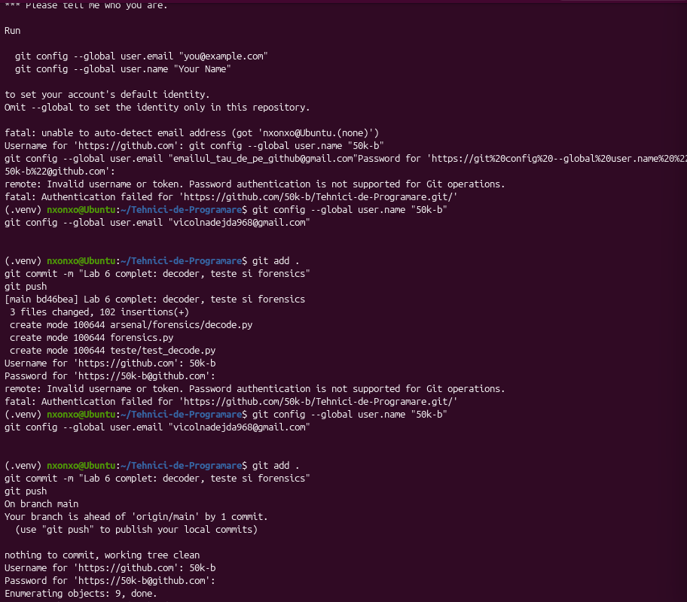
fig. 6.4
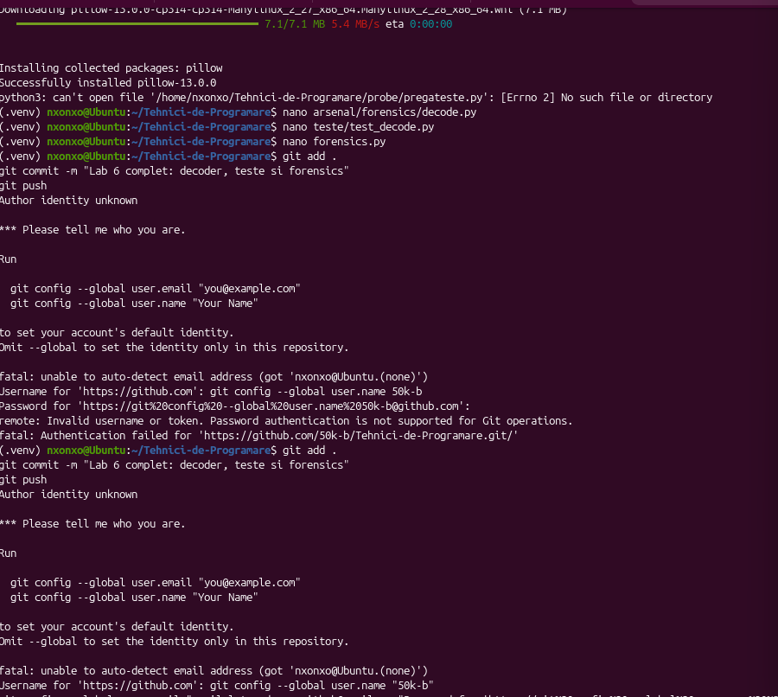
fig. 6.5
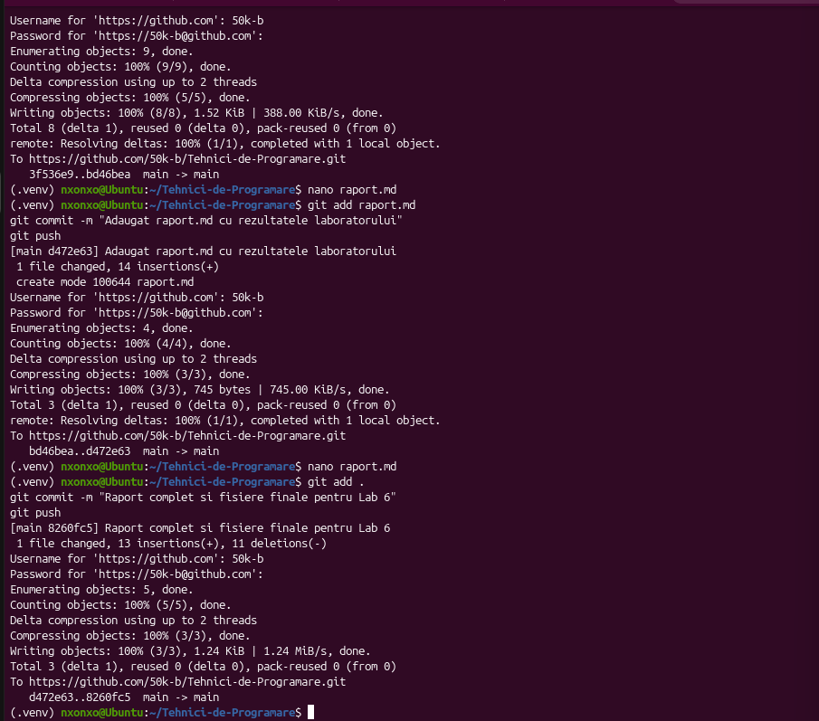
fig. 6.6

CONCLUZII
Proiectul aferent Lucrării de laborator Nr. 6 a fost finalizat cu succes, toate componentele fiind integrate, testate și sincronizate pe repozitoriul GitHub[cite: 14, 15]. Au fost aprofundate cunoștințele practice privind configurarea mediilor virtuale de dezvoltare în Linux, automatizarea căutării în fișiere wordlist, crearea utilitarelor CLI robuste cu argparse, analiza forenzică a fișierelor binare și utilizarea profesională a instrumentelor de control al versiunilor (Git/GitHub).
BIBLIOGRAFIE
- Repozitoriul GitHub al proiectului — Tehnici de Programare, Disponibil online: https://github.com/50k-b/Tehnici-de-Programare.git[cite: 14, 15, 19].
- Documentația oficială Python 3 — argparse — Parser for command-line options, arguments and sub-commands, Disponibil online: https://docs.python.org/3/library/argparse.html.

